

高爾夫》侯羽薔入圍阿妮卡獎三強名單
羅開Golf 頻道2020年4月25日 上午10:14
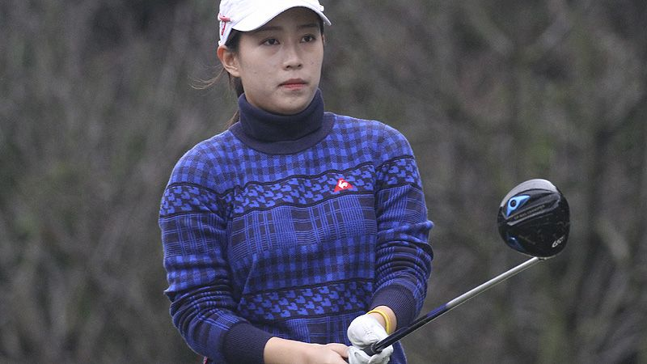
【羅開新聞中心Minsey Weng綜合報導】表彰美國大學優秀男、女子選手的Fred Haskins Award（哈斯金獎）和Annika Award（阿妮卡獎）最後三強名單出爐了！目前就讀亞歷桑那大學的我國旅美業餘選手侯羽薔名列其中，接下來將和Furman（傅爾曼大學）的Natalie Srinivasan（娜塔莉‧蘇妮瓦珊）和LSU（路易斯安那州大）的Ingrid Lindblad（伊格莉‧琳布拉德）爭奪女子組的阿妮卡獎，預計五月八日公佈票選結果。
這個以Annika Sorenstam（阿妮卡‧索倫絲坦）為名的獎項，2014年首度成立，得主為Alison Lee（艾莉森‧李），接下來贏家分別為Leona Maguire（蕾歐娜‧瑪奎兒）、Bronte Law（布朗蒂‧羅）和Maria Fassi（瑪莉雅‧法希），其中瑪奎兒和法希各有兩度獲獎的紀錄。
現年十九歲的侯羽薔，2018年五月底在南寶高爾夫球場勇奪TLPGA女子公開賽-南寶站」，去年七月更連贏Zhangjiagang Shuangshan Challenge（張家港雙山挑戰賽）和ICTSI Pradera Verde Classic（普拉戴拉菁英賽），短短十四個月之內，以業餘身份勇奪三座職業冠軍，也讓她的業餘世界排名迭創新高。
當侯羽薔展開亞歷桑那大學的另一個業餘階段時，排名來到二十二位，結果NCAA生涯初登場在Annika Intercollegiate（阿妮卡大學賽）名列第二，三週後又在Stanford Intercollegiate hosted by C Rice（史丹佛大學賽）屈居第二，另外在Nanea PAC 12 Preview（太平洋十二校賽）並列第四。
時序換成2020年，侯羽薔差點贏得日立慈善盃女子菁英賽，最後以一桿之差落敗，不過隨著業餘排名改制，從開季的第十躍居第二。
這位台灣業餘一姐接下來有機會突破NCAA首勝，可惜Hurricane Invitational（颶風邀請賽）差兩桿並列第三，回到主場的Arizona Wildcat Invitational（亞歷桑那野貓邀請賽）又輸給隊友 Kailie Vongsaga（凱莉‧馮莎賈）一桿。
總計侯羽薔加入亞歷桑那大學以來，六度出賽繳出五張前四的佳績，目前在球后爭霸戰落後法國選手Pauline Roussin-Bouchard（寶琳‧胡森‧布夏）八十六餘分，不過布夏並未入選最後三強。
來自瑞典的琳布拉德，業餘排名暫居第四，最近一學期以來贏得兩勝，另有一個第二名，最差成績為並列十一，而蘇妮卡珊雖然遠在十四名，但期間六戰三勝，外加一個第二名，反倒是今年阿妮卡獎呼聲最高的選手。
男子組以哈斯金命名，最早於1971年公佈，Ben Crenshaw（班‧克倫蕭）連續三年稱霸，不過Phil Mickelson（菲爾‧米克森）也在1990至1992年完成同樣的壯舉，其他知名人物還有David Duval（大衛‧杜瓦）、Tiger Woods（老虎‧伍茲）、Justin Thomas（賈斯汀‧湯瑪斯）等人，去年獲獎者是Matthew Wolff（馬修‧沃夫）。
至於今年入選三強者為Vanderbilt（范德比大學）的John Augenstein（約翰‧奧根斯坦）、Pepperdin（佩伯迪恩大學）的Sahith Theegala（塞希斯‧希賈拉）和Georgia（喬治亞大學）的Davis Thompson（戴維斯‧湯普森）。

